3

2023

（学习考试人员适用）

登录学习考试系统

完善账号信息

参加学习

进行在线网络考试

打印考试合格证明

（一）打开网站，登录答题系统

学员在“广西普法云平台”（http://exam.gxpf.cn/）点击“国家工

作人员学法用法”栏目进入：

— 1 —

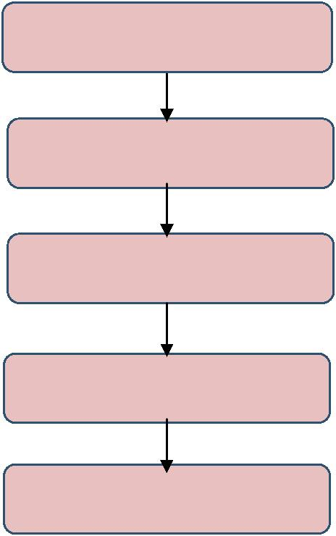

在指定位置输入用户名及密码，选择登录。账号格式为：个

人中文名字+出生年月日（如张三，1989 年 1 月 1 日出生，用户名

为：张三 19890101），初始密码：8888。登录后请及时修改密码。

若提示“不存在此用户，请检查用户名输入是否正确”，请联系本

单位负责学法用法答题的后台管理员。

（二）参加普法学习

进入“**广西普法云平台**”后点击〈左侧主菜单导航区〉的［学

法资料］进行学习：

— 2 —



（三）参加学法用法考试

点击〈左侧主菜单导航区〉的［我的考试］进行在线网络考

试，若首次考试不及格，可在［我的考试］里再次进行考试，每

位学员最多可进行 5 次重考：

重要提示：学员使用电脑网页端进行答题，只能使用同一台

电脑，否则答题进度将不被保存。

（四）打印答题合格证明

学员可点击〈左侧主菜单导航区〉的［我的成绩］进入合格

证打印系统，在右侧答题科目下方点击打印按钮即可保存证书图

— 3 —

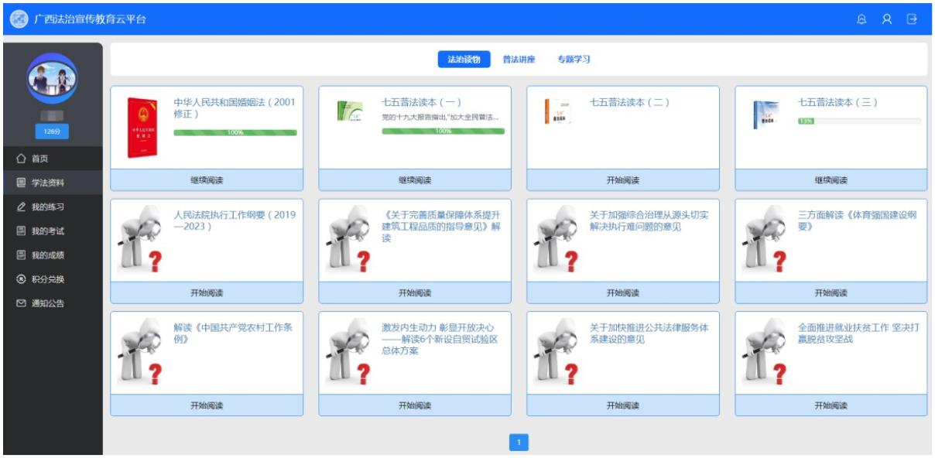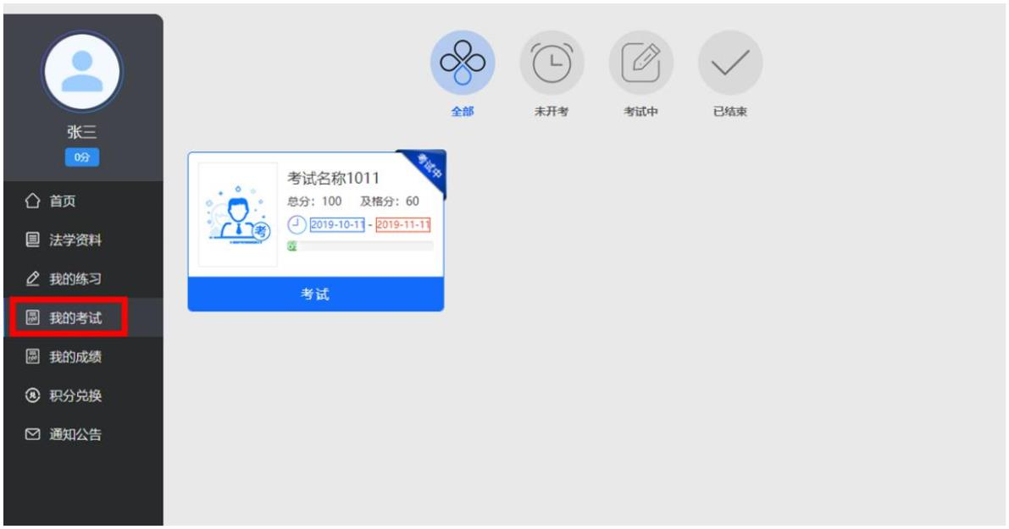

片自行打印：

（一）手机进入学法答题方式

1.安卓手机可通过关注“广西普法”微信公众号，打开底部“学

法用法—考试入口”选项，进入学法用法学习考试界面。或直接

下载“广西普法”手机客户端（APP）进行操作。

微信公众号：

“广西普法”手机客户端下载：

“广西普法”微信公众号

仅限安卓操作系统手机

— 4 —

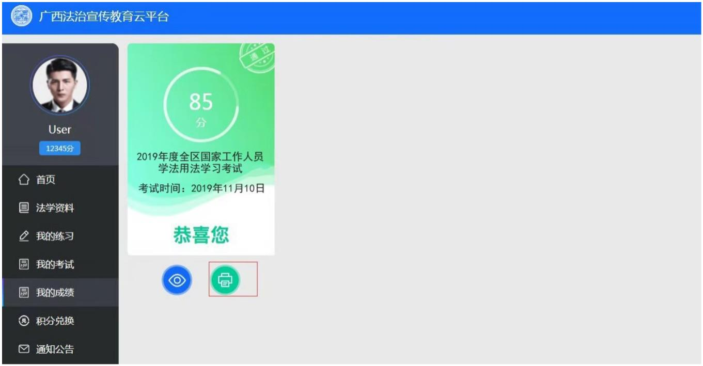

2.苹果手机可通过关注“广西普法” 微信公众号参加学习考试。

（二）打开手机客户端，登录学法用法答题系统

点击“广西普法”图标启动客户端，启动后点击客户端画面下

方的［学法］选项：

— 5 —

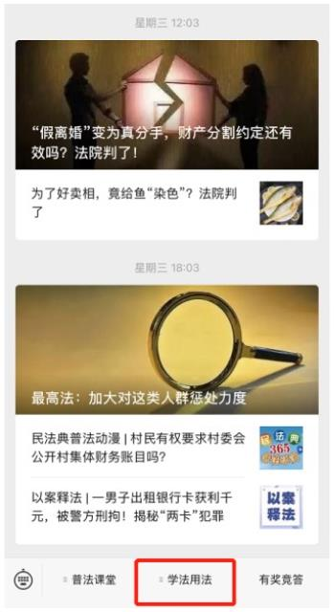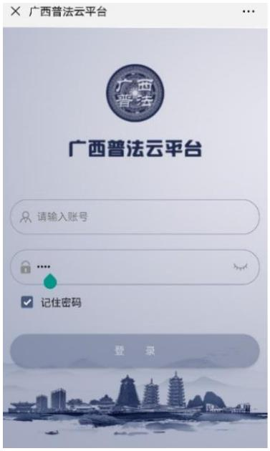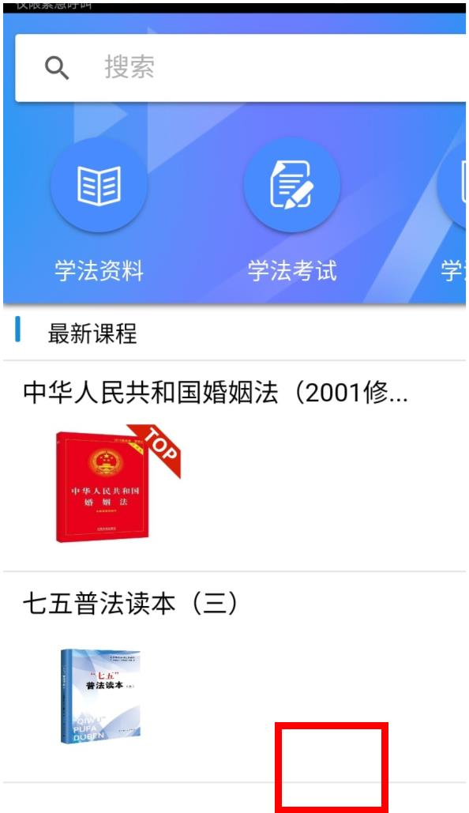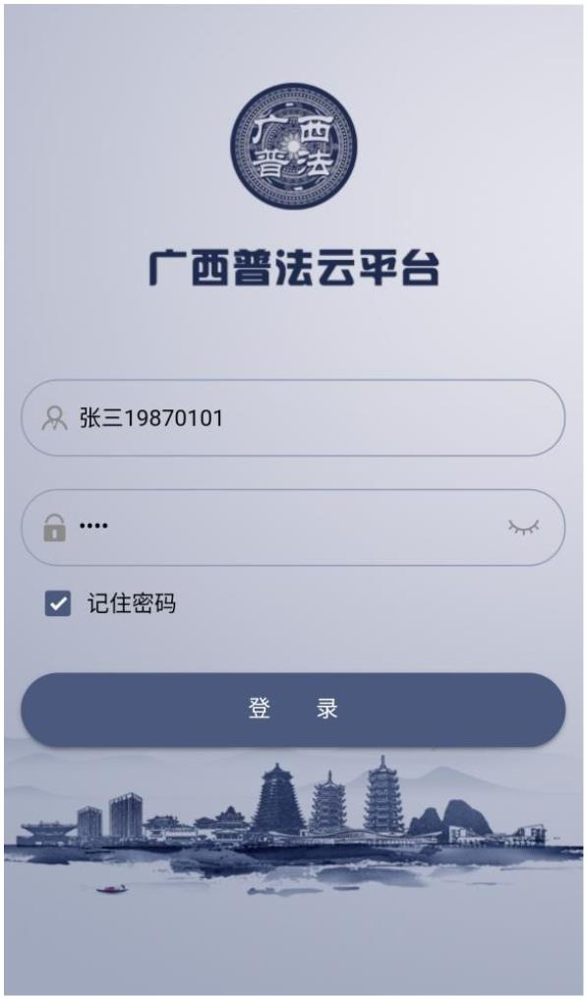

在指定位置输入用户名及密码，选择登录。账号格式为：个

人中文名字+出生年月日（如张三，1989 年 1 月 1 日出生，用户名

为：张三 19890101），初始密码：8888。登录后请及时修改密码。

若提示“不存在此用户，请检查用户名输入是否正确”，请联系本

单位负责普法答题的后台管理员。

（三）参加学习考试

进入［学法］栏目点击〈学法资料〉进行学习；进入［学法］

栏目点击〈学法考试〉进行考试：

（四）合格证打印

学员学法用法考试合格，系统自动生成合格证书。学员可登

— 6 —

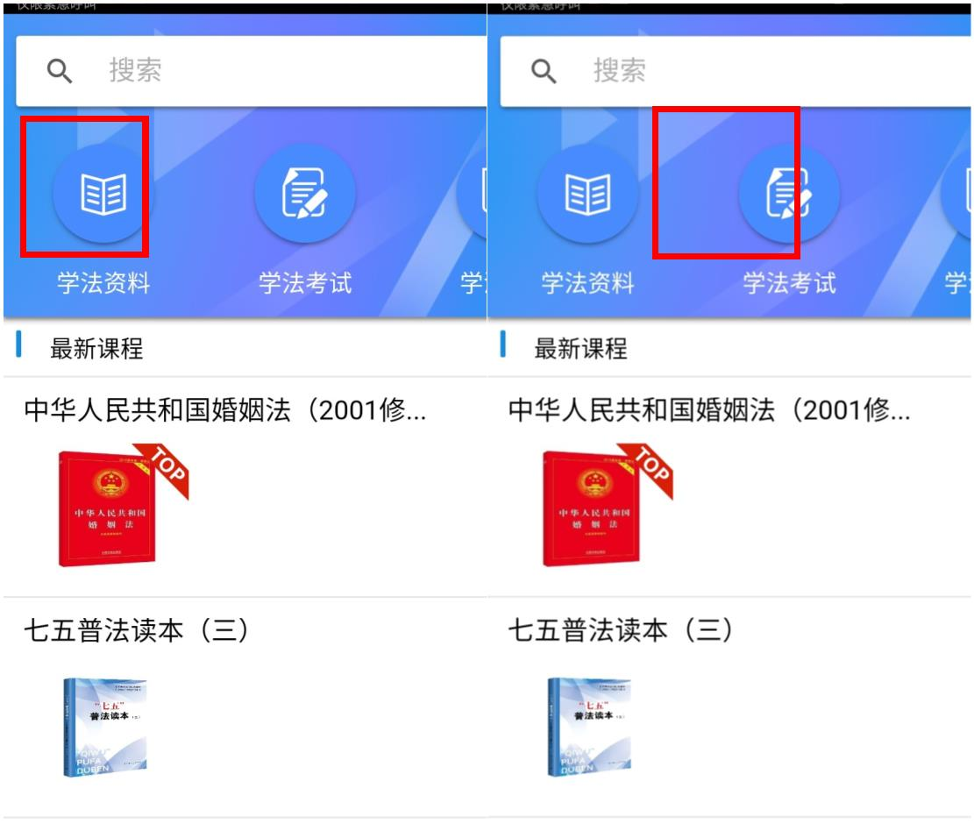

录电脑网页端“广西普法云平台”进行证书打印。

（一）操作系统：Windows 7 以上系统

（二）推荐使用 Google Chrome 浏览器 v11 或以上版本

（三）推荐屏幕分辨率：1980x1080

（四）推荐使用手机客户端进行学习和答题：安卓 7.0 以上智

能手机

— 7 —

